«СОГЛАСОВАНО» «УТВЕРЖДАЮ»
Начальник Управления образования Директор МБОУ ДО ДТДМ
администрации г. Твери _______________В.В. Говорова

__________________ «______»_____________2020 г.
«______»________________2020 г.

ПОЛОЖЕНИЕ
о проведении XII открытого Городского фольклорного
фестиваля-конкурса «Тверские мотивы»
- Цель и задачи
Цель – совершенствование форм детского и юношеского творчества, направленного на освоение, сохранение и развитие традиций народной культуры в современных условиях.
Задачи:
- приобщить детей к ценностям отечественной культуры, музыкально-этнографическому творчеству народа;
- поддержать их творческую активность, оказать творческим коллективам помощь в творческом и профессиональном росте;
- расширить круг участников детского фольклорного фестивального движения, создать условия для обмена творческим опытом;
- сохранить преемственность культурных традиций России.

- Учредители и организаторы фестиваля
- Управление образования администрации г.Твери
- МБОУ ДО «Дворец творчества детей и молодёжи»

- Порядок проведения Фестиваля – конкурса
К участию в фестивале приглашаются учащиеся дошкольных и общеобразовательных учреждений, учреждений дополнительного образования в возрасте от 5 до 18 лет:
- фольклорные певческие, инструментальные коллективы/солисты;
- народные певческие, инструментальные коллективы/солисты;
Статус «открытый Фестиваль» позволяет принять в нем участие детям и подросткам из учебных заведений любой формы подчиненности, а также из любых населенных пунктов России и зарубежных стран.
XII открытый городской фольклорный фестиваль-конкурс «Тверские мотивы» проводится с 11 по 20 марта 2020 года.

Этапы проведения фестиваля - конкурса:
11 марта 2020 г. с.10.00 – 14.00 прослушивание участников фольклорной направленности, определение победителей
16.00 - творческая мастерская по обмену опытом (методика работы с коллективом)
12 марта 2020 г. с 10.00 – 14.00 прослушивание участников народной направленности, определение победителей
16.00 - «круглый стол» для руководителей творческих коллективов

20 марта 2020г. в 14.00 - заключительный Гала-концерт, награждение победителей. (в заключительном гала-концерте все участники фестиваля исполняют общую песню «Многая лета». Ноты и слова песни в приложении № 2 ); «Вечёрка» (для проведения танцевального вечера каждый коллектив готовит по одной игре или бытовому танцу, которому сможет обучить другие коллективы. Во время танцевального вечера каждому коллективу будет предоставлено 10 минут для разучивания танца или игры с другими участниками.)

- Номинации и условия фестиваля-конкурса
Фестиваль-конкурс проводится в вокальном и инструментальном жанрах по следующим номинациям:
- Фольклорный ансамбль
- Ансамбль народной песни
- Ансамбль народных инструментов
- Солист – вокалист фольклорной направленности
- Солист-вокалист народной направленности
- Солист – инструменталист народной направленности
- Солист – инструменталист фольклорной направленности
- Ансамбль малой формы (дуэт, трио, квартет) фольклорной направленности
- Ансамбль малой формы (дуэт, трио, квартет) народной направленности
Просим обратить особое внимание на номинацию, в которой выступает ваш коллектив, или отдельный исполнитель.
Номинации «Фольклорный ансамбль», «Солист-вокалист фольклорной направленности» предполагают исполнение коллективом, или отдельным исполнителем форм традиционной культуры, соответствие стилю заявленной региональной традиции, а также предполагается традиционный костюм, экспедиционная работа, работа с аудио и видео материалами аутентичных исполнителей.
Номинации «Ансамбль народной песни», «Солист-вокалист народной направленности» предполагают исполнение произведений, характерных для народно-сценической культуры, а именно: обработки и аранжировки народных песен, использование для аккомпанемента как народных, так и классических музыкальных инструментов.
Номинация «Солист-инструменталист фольклорной направленности» предполагает исполнение традиционных наигрышей и произведений, бытующих в фольклорной среде, либо выученных по записям аутентичных исполнителей.
Номинации «Ансамбль народных инструментов», «Солист-инструменталист народной направленности» предполагают исполнение на народных инструментах – баяне, аккордеоне, балалайке, домре, гусли (звончатые), гитара.

Возрастные категории (относятся к каждой номинации):
Младшая: 5-9 лет;
Средняя: 10-14 лет;
Старшая: 15-18 лет.

- В ансамбле состав педагогов и участников из другой возрастной категории не должен превышать 25% от общего количества выступающих на сцене.
- От каждого коллектива в каждой сольной номинации может участвовать не более трёх человек, независимо от возрастной категории, в номинации «Ансамбль малой формы» не более двух ансамблей.
- Количественный состав ансамбля от 5 до 15 человек.
- Конкурсная программа для ансамбля и солиста должна включать два разнохарактерных произведения.
- Использование фонограммы «минус» в качестве сопровождения - НЕ РАЗРЕШАЕТСЯ.
- Время выступления не должно превышать 7 минут конкурсного времени для ансамблей, и 5 минут для солистов, ансамблей малых форм.
- Запрещено использование пиротехники, огня, свечей и т.д. на сцене!!!
- Порядок выступлений участников фестиваля-конкурса устанавливается организаторами.

- Заявки на участие (приложение №1)
Коллективы и отдельные исполнители принимают участие в конкурсном прослушивании Фестиваля на основании заявки, присланной на адрес электронной почты muzykalny.otdel@yandex.ru
Заявки принимаются не позднее 1 марта 2020 года.
Заявки, оформленные неправильно или представленные позже указанного срока, не принимаются.
Замена репертуара после подачи заявки запрещена!

- Жюри. Оценка выступлений
- Для оценки конкурсных выступлений создаётся профессиональное жюри.
- Состав жюри оглашается перед началом конкурсных прослушиваний.
- Жюри оценивает выступления на сцене и выносит профессиональное решение по сумме баллов за два конкурсных выступления.
- Конкурсанты оцениваются жюри по 10 бальной системе.
- Жюри оценивает выступления участников фестиваля-конкурса по следующим критериям:
– уровень исполнительского мастерства, эмоциональность, выразительность, артистизм;
– художественная ценность репертуара, этнографическая точность исполнения (владение манерой исполнения);
– чистота звучания, слаженность ансамблевого исполнения;
– наличие костюмов, их состояние и соответствие исполняемому репертуару;
– соответствие выбранного репертуара возрастным категориям исполнителей;
– качество и уровень музыкального сопровождения.
- Члены жюри в каждой номинации подписывают протокол заседания с результатами выступления участников.
- Жюри определяет участников Гала-концерта.
- Решение жюри окончательное и обсуждению не подлежит!

- Финансирование
Финансирование мероприятия по награждению победителей осуществляется в рамках муниципальной программы города Твери "Развитие образования города Твери на 2015-2020 года".
Участие в фестивале – бесплатное.

Награждение
Награждение производится в каждой номинации и возрастной группе.
Члены жюри оставляют за собой право:
- присуждать или не присуждать следующие звания: ЛАУРЕАТ 1, 2, 3 степени;
- присуждать специальные дипломы и призы, в том числе руководителям и концертмейстерам.

- Дополнительно
Руководителям, представившим свой опыт работы на творческих мастерских, будут выданы свидетельства (руководителям коллективов со званием «образцовый» участие обязательно)
За неделю до прослушивания, руководителям коллективов необходимо связаться с оргкомитетом фестиваля-конкурса и уточнить время прослушивания.
С каждым коллективом, кроме педагога, должны присутствовать сопровождающие лица. Сопровождающие лица несут ответственность за жизнь, здоровье и за поведение детей вовремя мероприятия.
Во время выступления участников проводится фото съемка. Все материалы могут быть использованы организаторами и размещены на сайтах без согласия участников и тех, кто изображен на них.

- Информация для справок
г. Тверь, пр-д Дарвина, д.3, 3 этаж, каб.311
тел. 34-46-58, 34-26-42, факс 32-12-60
электронный адрес: DTDM_Tver@mail.ru
muzykalny.otdel@yandex.ru
Старший методист структурного подразделения «Музыкальное воспитание» - Семикова Наталья Николаевна.

Приложение 1

Заявка на участие в XII открытом городском фольклорном
фестивале-конкурсе «Тверские мотивы»

ОБЩИЕ СВЕДЕНИЯ ОБ УЧАСТНИКЕ
Название коллектива/
ФИО исполнителя
Название учебного заведения, которое представляет участник конкурса (полностью)
Количество выступающих без учёта руководителя и концертмейстера
ФИО преподавателя/ руководителя (полностью)
ФИО концертмейстера (полностью)
Контактный телефон
Контактный e-mail
Номинация
Возрастная категория (возраст участника/участников на момент проведения фестиваля)

КОНКУРСНАЯ ПРОГРАММА

№ | Исполняемая программа: автор текста, композитор, название произведения | Время | Необходимое техническое оборудование (фортепиано, стулья, лавки)
1
2

УЧАСТИЕ В МЕРОПРИЯТИЯХ ФЕСТИВАЛЯ
Просим указать те мероприятия, в которых ваш коллектив будет участвовать во время Фестиваля и в каком качестве: зритель или выступающий. Если коллектив подготовил игры и танцы к вечёрке, то следует указать какой именно танец или игра будут исполнены, чтобы ведущий предоставил вам время.

Наименование мероприятия | Форма участия / программа
Творческая мастерская | программа выступления 15-20 минут:
«Вечёрка» | Игра:  Танец:

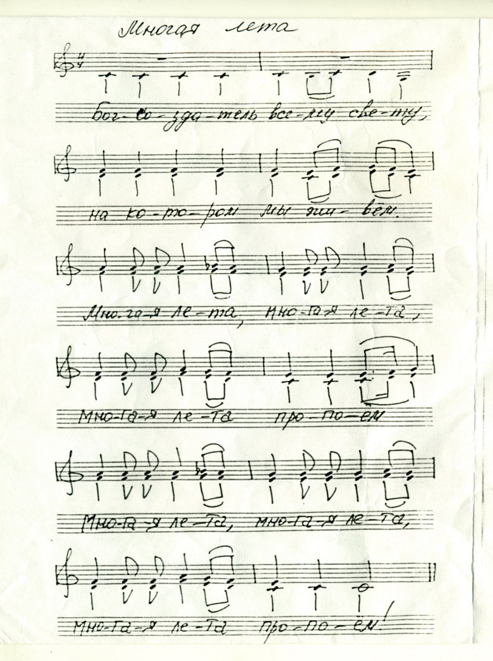
Приложение 2

